浙江省2022年6月普通高校招生选考科目考试
地理试题
一、选择题Ⅰ（本大题共20小题，每小题2分，共40分。每小题列出的四个备选项中只有一个是符合题目要求的，不选、多选、错选均不得分）
近年来，全球冰川消融日益严重。我国某中学地理研学小组成员跟随科学家在青藏高原某地利用无人机研究冰川消融，并拍摄了冰川消融后的地貌照片。完成1、2题。
1．下列四幅照片，属于此次拍摄的是（ ）
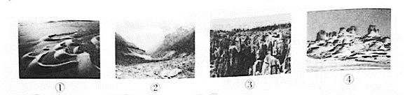
A．① B．② C．③ D．④
2．在用无人机研究冰川消融的过程中，可以（ ）
A．利用GPS模拟冰川移动 B．利用RS监测冰川面积变化
C．运用GIS测定冰面温度 D．运用VR获取冰川厚度信息
下图为世界局部区域洋流分布示意图。完成3、4题。
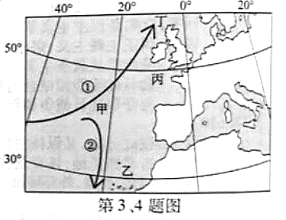
3．洋流（ ）
A．①②均是暖流 B．①②均是寒流
C．①是寒流，②是暖流 D．①是暖流，②是寒流
4．受图示洋流影响（ ）
A．甲海域存在大型渔场 B．乙群岛出现荒漠景观
C．丙沿岸冬季降温明显 D．丁海域地热资源丰富
下图为某地地质剖面图。完成5、6题。
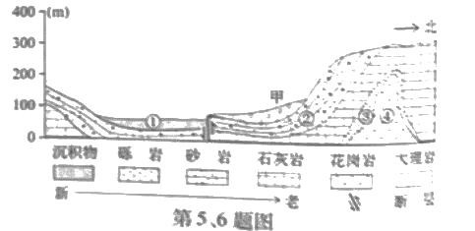
5．图中可能找到化石的是（ ）
A．① B．② C．③ D．④
6．图中甲处（ ）
A．岩层受挤压形成向斜构造 B．受断层影响下陷形成谷地
C．因岩浆活动地表出露喷出岩 D．因外力作用地下埋藏变质岩
下图为2017年长三角城市群流入人口的主要来源分布图，图中线条宽度与流入人口占比相关，线条越宽占比越高。完成7、8题。
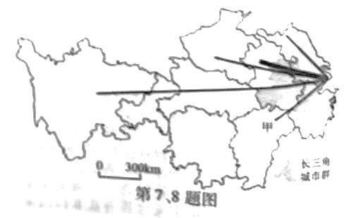
7．长三角城市群流人人口主要来源于我国四大地区中的（ ）
A．东部地区 B．中部地区 C．西部地区 D．东北地区
8．甲省人口流入长三角城市群主要考虑（ ）
①工资水平 ②空间距离 ③土地价格 ④环境质量
A．①② B．②③ C．③④ D．①④
人工湿地是建立在生态学基础上，主要利用微生物、植物等对污水进行自然净化的处理技术。右图为某人工湿地处理微污染水的流程图。完成9、10题。
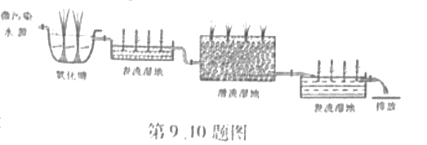
9．与污水处理厂相比，该人工湿地系统可以（ ）
A．降低污水处理成本 B．减少土地占用面积
C．不受季节变化影响 D．加快污水处理速度
10．在湿地保护生态修复中，较为合理的途径是（ ）
A．引进外来物种，扩大滩涂种植 B．河道种植芦苇，修复水生植物
C．增加水域面积，扩大养殖规模 D．河道整治清游，清除全部河滩
右图为世界局部图。完成11、12题。
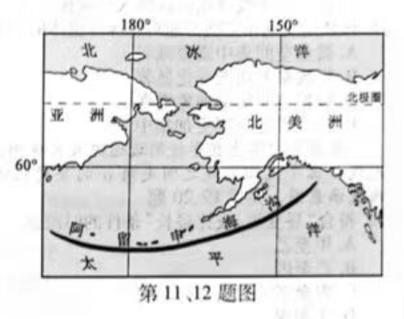
11．图中海沟的成因是（ ）
A．欧亚板块张裂 B．美洲板块抬升
C．太平洋板块张裂 D．太平洋板块俯冲
12．与海沟相伴的宏观地形有（ ）
①海岭 ②裂谷 ③山脉 ④岛弧
A．①② B．②③ C．③④ D．①④
将养殖场废弃物和农田秸秆等处理生成甲烷，并通过内燃发电机组进行发电，是生物质天然气利用的重要方式，既可发电还为农田提供优质肥料。下图为该项目实施示意图。完成13、14题。
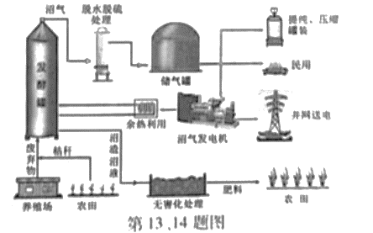
13．影响该项目布局的主导因素是（ ）
A．原料 B．交通 C．市场 D．劳动力
14．处理后的沼渣、沼液施用于农田，会（ ）
A．减少土壤有机碳含量 B．减弱土壤通气性
C．改变土壤养分循环状况 D．降低土壤微生物活性
右图为世界某区域陆地自然带分布示意图。完成15、16题。
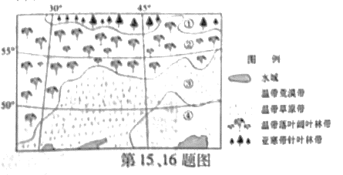
15．图示①②③④自然带分布体现的地域分异规律是（ ）
A．垂直分异规律 B．地方性分异规律
C．纬度地带分异规律 D．干湿度地带分异规律
16．图中温带落叶阔叶林带的分布深入内陆，其影响因素是（ ）
A．纬度 洋流 B．地形 洋流
C．纬度 大气环流 D．地形 大气环流
我国某都市西南轨道交通市郊线（从街道1到街道7）周边用地开发较晚，目前主要以居住用地和部分教育及工业用地为主。下图为该轨道交通运行初期和运行五年后沿线街道人口规模分布图。完成17、18题。
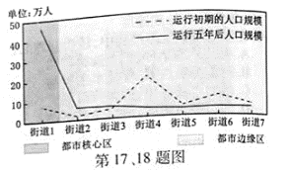
17．该轨道交通市郊线辐射的街道中（ ）
A．核心区沿线街道的人口增长速度放缓 B．边缘区沿线街道人口分布差异性增大
C．边缘区各街道人口向市郊线沿线集聚 D．接近市郊线终点的区域人口规模扩大
18．该轨道交通市郊线开通对边缘区整体的影响是（ ）
A．就业空间集中现象减弱 B．行政服务功能变化显著
C．购物空间集中现象增强 D．居住用地空间更加集中
我国某中学生在学校附近通过天文观测，绘制出北极星光线与正午太阳光线之间夹角α的年变化曲线，右图为该曲线示意图。完成19、20题。
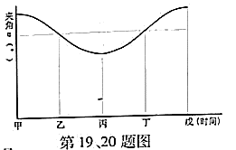
19．符合“昼变短，夜比昼长”条件的时段是（ ）
A．甲至乙 B．乙至丙 C．丙至丁 D．丁至戊
20．丙日，对应的北极星光线和正午太阳光线位置关系正确的是（ ）
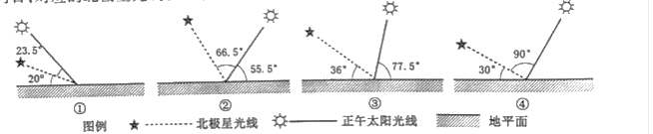
A．① B．② C．③ D．④
二、选择题Ⅱ（本大题共5小题，每小题3分，共15分。每小题列出的四个备选项中只有一个是符合题目要求的，不选、多选、错选均不得分）
近年来，我国以现代农业产业因为载体，推动农业现代化建设。现代农业产业园是在规模化种养基础上，通过“生产+加工+科技”，聚集现代生产要素，创新体制机制，是地理界限明确、建设水平较高的现代农业发展平台。完成21、22题。
21．我国农业现代化建设过程中，投入减少较明显的是（ ）
A．耕地 B．资金 C．技术 D．劳动
22．建设现代农业产业园可提高（ ）
①土地产出率 ②产业集群化水平 ③农业收入比重 ④种植结构多元化水平
A．①② B．②③ C．③④ D．①④
下图为塔里木河下游某地部分地理要素剖面示意图。该地的地下水主要靠地表径流补给。完成第23题。
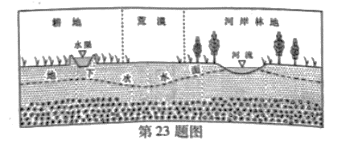
23．图中，相对于荒漠（ ）
A．河岸林地地下水含盐量低 B．耕地地下水埋藏较深
C．河岸林地地表水下渗较少 D．耕地地表水蒸发量小
下图为北半球某地某季节平均纬向风速随高度分布图，甲、乙、丙为该地三个不同高程面，完成24、25题。
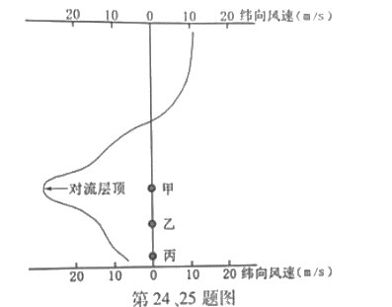
24．能正确反映上图平均纬向风速随高度分布的地点位于（ ）
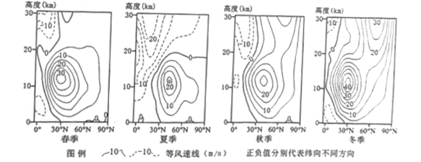
A．春季的低纬度 B．夏季的中纬度
C．秋季的中纬度 D．冬季的高纬度
25．最接近该地甲、乙、丙三个高程面上风向、风速的是（ ）
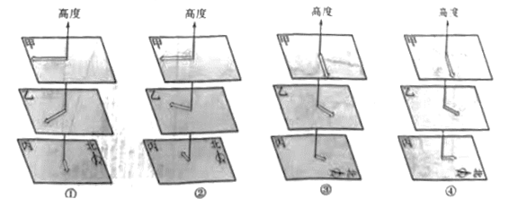
A．① B．② C．③ D．④
三、非选择题（本大题共4小题，共45分）
26．阅读材料，完成下列问题。（10分）
材料一 图1为中南半岛所在国家拼地面积占国土面积比重图。
材料二 图2为中南半岛主要稻米生产国2001-2020年稻米产量和单产年均变化统计图。
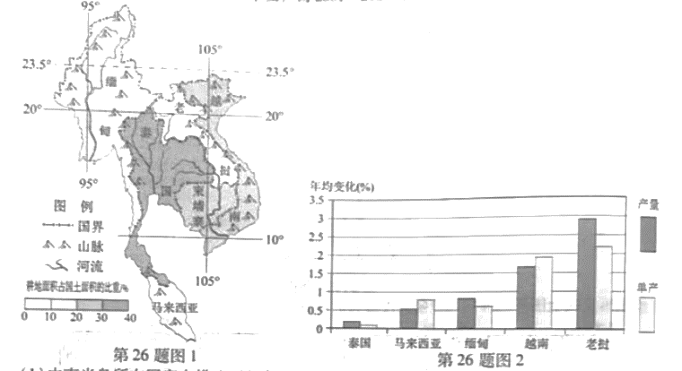
（1）中南半岛所在国家中耕地面积占国土面积比重最高的是__________，简述其主要自然原因。（3分）
（2）2001~2020年，图2中国家稻米产量的变化趋势是__________、简析其原因。（3分）
（3）从耕地资源的角度，说明图2中国家稻米生产对确保我国粮食安全的启示。（4分）
27．阅读材料，完成下列问题。（10分）
材料一 每年的5月中下旬至6月上旬，黄淮地区经常会出现一种高温、低湿并伴有一定风速的干热风灾害天气。这种天气一般是在当地受东移的高压控制，近地面吹西南风时发生。干热风天气出现时间较短。图1为皖、苏两省年平均干热风日数分布图。图2为图1中宿州的气温曲线和降水柱状图。
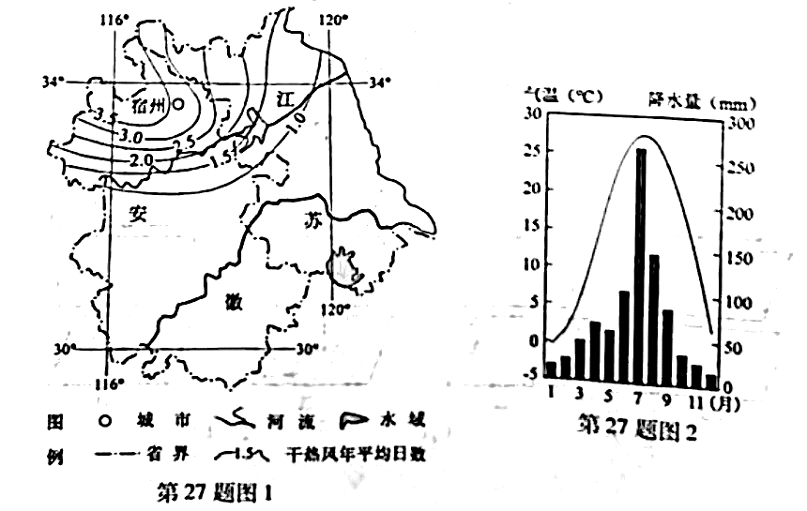
材料二 冬小麦喜温、喜凉、耐旱，生长期怕湿涝。4-6月是黄淮地区冬小麦的拔节至成熟时期，需水量较大，期间常遇干热风灾害天气，农民曾用大水漫灌方式进行防治，但带来许多问题。
（1）皖、苏两省干热风灾害的空间分布特点是__________、__________。（2分）
（2）从天气角度，分析黄淮地区5至6月干热风灾害形成的原因。（4分）
（3）指出用大水漫灌方式防治干热风灾害可能带来的不利影响。（4分）
28．阅读材料，完成下列问题。（12分）
材料一 下图为哈萨克斯坦略图。
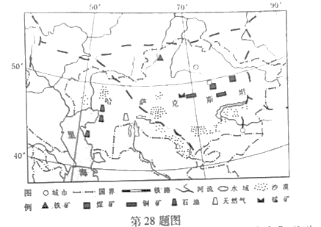
材料二 近年来，在“一带一路”倡议促进下，哈萨克斯坦吸引大量外资，推动工业化、城市化发展。该国主要工业部门包括采矿、石化、冶金和能源等，其中采矿业是支柱产业。该国以矿产品出口为主，市场主要集中于周边国家。
（1）该国石油资源主要分布在__________，水资源是制约该地区石油开采利用的主要因素，简述该地区水资源缺乏的自然原因。（4分）
（2）从运输成本角度，简析该国出口市场集中于周边国家的主要原因。（4分）
（3）有观点认为，该国工业化对推动城市化作用有限，从工业结构角度分析其原因。（4分）
29．阅读材料，完成下列问题。（13分）
材料一 南方电网由广东等五省区电网构成，并与港澳电网相连，大规模的西电东送是区域资源优化配置的必然要求。广东电网的调峰任务主要由西部送电承担，省内的火电、然机采取昼启夜停的方式参与调峰，其承担的调峰量在电力负荷高峰季节较为明显。从调峰、调频、电网安全稳定性及经济运行要求来看，广东建设适当的抽水蓄能电站是必要的。
材料二 下图为南方电网电力资源分布略图。下表为广东电网主要机组各类特性指标表。
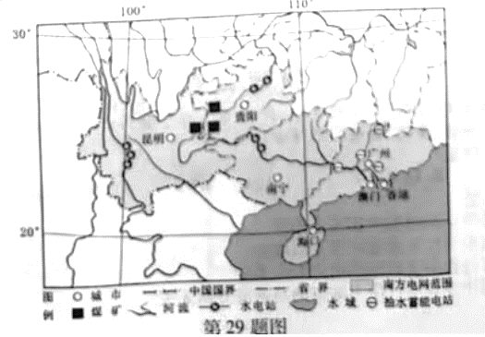
电源类别 | 占本网装机比例（%） | 调节容量比例（%） | 调节负荷升降速度
火电 | 59 | 40~100 | 慢
水电 | 10 | 0~100 | 较快
抽水蓄能 | 5 | -100~100 | 较快
液化天然气燃机 | 15 | 60~100 | 较慢
第29题表
（1）说出南方电网电力资源东西互补性强的主要原因。（3分）
（2）根据表中信息，指出广东电网建设适当的抽水蓄能电站的合理性。（4分）
（3）分析广东建设抽水蓄能电站对“西电东送”输电效益的有利影响。（6分）

湖南省2022年普通高中学业水平选择性考试
地理试题
参考答案
一、选择题Ⅰ（本大题共20小题，每小题2分，共40分）
1．B 2．B 3．D 4．B 5．B 6．A 7．B 8．A 9．A
10．B 11．D 12．C 13．A 14．C 15．C 16．D 17．C
18．A 19．D 20．C
二、选择题II（本大题共5小题，每小题3分，共15分）
21．D 22．A 23．A 24．B 25．C
三、非选择题（本大题共4小题，共45分）
26．（10分）
（1）泰国 境内河网密集，平原面积大。
（2）增加 主要是单产提高，部分国家播种面积增加。
（3）土地整理和生态修复，增加耕地面积和提高耕地质量；严格保护耕地，控制非农占用；加大技术投入，提升耕地综合生产能力。
27．（10分）
（1）位于西北（北） 日数自西北向东南递减
（2）气流下沉，天气晴朗；气温上升快，风速较大，蒸发旺盛。
（3）水资源短缺，易造成浪费；产生湿涝，不利小麦生长；受灾时间短，灾后排水工程量大；抬高地下水位，易产生土壤盐碱化。
28．（12分）
（1）里海东北沿岸 降水少，蒸发量大；地表径流缺乏；地下水盐分高。
（2）矿产品体积、重量大，附加值低；内陆国，无海运；距离短，陆路运输成本较低。
（3）重工业为主；属资金密集型，劳动力需求量较少；采矿业占比大，矿区分散，不利于大中城市发展。
29．（13分）
（1）西部常规能源丰富，东部能源需求量大；东西部电力负荷季节差异明显。
（2）抽水蓄能调峰能力强、速度较快，谷电转为峰电，提升价值；水电占比低，调节作用有限；火电、燃机调节速率慢。
（3）改善电源的运行环境，提高火电运行效率和水能利用率；增加西电东送电量，提高综合效益；提高输电线路的利用率，降低输电成本；促进节能环保，提高电网安全稳定性。

